RELACION DE PREGUNTAS RENDICION DE CUENTAS SECTOR DESARROLLO ECONOMICO
MARZO 12 DE 2018
PREGUNTAS SECRETARIA DISTRITAL DESARROLLO ECONOMICO:
¿Tengo un crédito con el banco agrario el cuál estoy pagando sería posible que me ampliaran el crédito o uno nuevo ya que necesito materia prima para la confección?
Nombre: Carmen Rojas
Dirección para correspondencia:
Teléfono: 3121234520
Comerciante.
RESPUESTA:
Es posible pedir ampliar el plazo y/o el valor del crédito, se hará al Banco Agrario dicha solicitud, Si logramos contactar a la Señora Carmen Rojas.
No obstante, hoy tratamos de contactar a la señora Carmen Rojas al Celular y no contesta, al parecer es un número que no está registrado. Creo que deben revisar el papelito que ella dejo escrito.

Pregunta:
¿Cuál es la estrategia que desde la SDDE se ejecuta para los artesanos en Bogotá?
Nombre: Nayibe Marisol Arévalo Castellanos
Dirección para correspondencia: Carrera 90 No 91-52. Local 108 plastimar
Teléfono: 3207783619
Plaza Quirigua

Respuesta:
- Es importante establecer, la Secretaría Distrital de Desarrollo Económico - SDDE, desde la Dirección de Desarrollo Empresarial y Empleo, tiene dentro de sus objetivos la formulación, implementación y evaluación de políticas públicas orientadas a fortalecer la productividad y competitividad de las empresas, por medio de la asesoría a emprendedores de la ciudad y el fortalecimiento de empresas ya constituidas y formalizadas para contribuir al fortalecimiento empresarial de las unidades productivas del Distrito Capital. Durante el Plan de Desarrollo “Bogotá Mejor Para Todos”, se formuló el proyecto de inversión 1022 cuyo objetivo principal es “La consolidación del Ecosistema de Emprendimiento y Mejoramiento de la Productividad de las Mipymes, a través de la implementación de estrategias y servicios que les permitan insertarse y/o mantenerse en el mercado de acuerdo con la dinámica económica de la ciudad”.
Así las cosas, los programas, planes y proyectos liderados por la Secretaría Distrital de Desarrollo Económico, se enfocan en prestar servicios a la comunidad en general con el objetivo de mejorar sus ingresos y calidad de vida, a través del fomento y fortalecimiento al emprendimiento, desarrollo empresarial, la intermediación laboral y de mercados, entre otros. Esto está formulado para atender de manera indiscriminada y no excluyente cualquier tipo de población que cumpla con los requisitos de las convocatorias mediante las cuales los emprendedores, empresarios y ciudadanos, se puedan postular para ser beneficiarios de los programas que les son de interés.
Todos los ciudadanos, emprendedores y empresarios del distrito, podrán acercarse a las instalaciones de la Plaza de los Artesanos (Carrera 60 # 63 A– 52) horario de atención de Lunes a viernes desde las 7:00 am hasta las 4:00 pm.
- La Subdirección de Emprendimiento y Negocios - SEN y de Intermediación, formalización y Regulación Empresarial – SIFRE, con el liderazgo de la Dirección de Desarrollo Empresarial y Empleo – DDEE, ejecutó el Convenio Interadministrativo con Artesanías de Colombia y con el Instituto Distrital de Turismo – IDT, con el objeto de “Aunar esfuerzos administrativos, técnicos y financieros entre Artesanías de Colombia y la Secretaria Distrital de Desarrollo Económico – SDDE, con el fin de brindar asistencia técnica a la medida a unidades productivas de artesanos en el Distrito Capital”, con el cual se busca fortalecer 300 artesanos del distrito donde se desarrolle el proceso de formación a la medida, se realice una feria en la plaza de artesanos y se seleccionen los mejores para asistir en el mes de Diciembre a la gran feria en Corferias Expo Artesanías.

El día 04 de Agosto de 2017, se inició la ejecución del convenio interadministrativo entre Artesanías de Colombia, Instituto Distrital de Turismo – IDT y la Secretaría Distrital de Desarrollo Económico. Para este proyecto la Subdirección de Emprendimiento y negocios asignó $ 600.000.000 (Seiscientos millones de pesos m/cte), se sumó los recursos disponibles desde la Subdirección de Intermediación, Formalización y Regulación Empresarial, con el fin de que en el mismo acuerdo se logre cumplir la meta proyecto: “Apoyar la realización de eventos de intermediación y comercialización empresarial”, de tal manera que la SIFRE, adicione $ 100.000.000 (Cien millones de pesos m/cte).

El día 30 de Agosto se dio inicio a la convocatoria, la cual estuvo habilitada hasta el 12 de septiembre de 2017.

En el mes de septiembre se llevaron a cabo las dos fases de convocatoria del 30 de agosto al 6 de septiembre y del 8 al 12 de septiembre; de esta convocatoria se inscribieron 612 artesanos.

El proceso de caracterización de los beneficiarios y de evaluación de producto se realizó durante los días 5, 8 y 14 de septiembre en doble jornada (7:00 am – 12:00 m) (1:00 pm – 5:00 pm) donde se seleccionaron 300 artesanos, a quienes se les aplico encuesta y evaluación de producto
Con los artesanos seleccionados se dio inicio a los talleres de fortalecimiento empresarial según las necesidades de cada uno, en los talleres inicialmente propuestos.

El 14 de septiembre se realizó comité técnico donde se presentaron los resultados de la convocatoria y se comienza a trabajar agenda y necesidades para la feria Bogotá Artesanal.

En la ejecución del Convenio Interadministrativo con Artesanías de Colombia y con el instituto Distrital de Turismo – IDT con el objeto de “Aunar esfuerzos administrativos, técnicos y financieros entre Artesanías de Colombia y la Secretaria Distrital de Desarrollo Económico – SDDE, con el fin de brindar asistencia técnica a la medida a unidades productivas de artesanos en el Distrito Capital”, en el mes de octubre se continuó con los procesos de fortalecimiento de los artesanos en las siguientes actividades:

- Conferencias y charlas colectivas: en las que se socializaron conceptos referidos a los diferentes componentes del proyecto.
- Talleres en los que se socializan conceptos y se aplican y desarrollan actividades.
- Asesorías puntuales (técnicas) individuales y grupales.
- Talleres grupales de mejoramiento de técnica en oficios como tejeduría, joyería y patronaje.

Estas actividades están enmarcadas en los componentes establecidos en el convenio como se describe a continuación:

- Componente desarrollo humano y emprendimiento

Fortalece las capacidades humanas y empresariales para el logro de la autonomía y sostenibilidad de las unidades productivas. Se están desarrollando dos temáticas complementarias:

Cultura turística y cultura Muisca.

Las sesiones por cada temática para octubre se desarrollaron así:

Cultura turística

- 04 de octubre - Atractivos turísticos de Bogotá- Tipologías de Turismo en Bogotá
- 10 de octubre – Cartografía social- Mapas
- 17 de octubre – Oportunidades de la artesanía en el marco de la Política de turismo y artesanía

Cultura Muisca

- 4 de octubre – Simbología en los oficios artesanales.
- 10 de octubre – Geometría y simbología Muisca

Desarrollo humano

- 4 de octubre – Planes y proyectos de vida
- 10 de octubre – Trabajo en equipo, cartografía social
- 17 de octubre – Cartografía social

- Componente comercial

Desarrolla y fortalece las capacidades comerciales de las unidades productivas para promover el acceso a mercados y aprovechar oportunidades comerciales.

- 4 de octubre – Guía práctica para la participación en ferias, herramientas comerciales para eventos comerciales: Exhibición comercial del producto artesanal, taller de ventas.
- 17 de octubre – Presentación de la Feria “Bogotá artesanal, emprendedora y creativa” logística

En el marco del convenio 232 de 2017 suscrito con Artesanías de Colombia e Instituto Distrital de Turismo, durante los días 20, 21 y 22 de octubre se llevó a cabo la primera feria Bogotá Artesanal, la cual contó con la participación de 106 artesanos que fueron seleccionados de los 300 que participan del proceso de fortalecimiento.

Previo a la realización de la feria se gestionó por parte de Artesanías de Colombia espacio de Free Press, se logró realizar un total 38 publicaciones en los diferentes medios de comunicación así: Prensa (9), Televisión (8), Radio (3) y página Web (18).

Previo a Bogotá Artesanal

Gira de medios con voceros: Fecha: 11 y 12 de Octubre
Medios visitados: ADN, El Tiempo, Carrusel, City TV, Red+, Canal ET y Caracol.com.
Gestión de entrevistas con artesanos. Fecha: 12 de Octubre
Medio: El Espectador

Durante Bogotá Artesanal

Durante Bogotá Artesanal Fecha: 20-22 de Octubre
Medios asistentes: Red+, Caracol TV, City TV, CM&, RCN Radio Acciones: Convocatoria al lanzamiento.
Gestión de entrevistas durante Bogotá Artesanal Recepción de invitados medios de comunicación.
Posterior a Bogotá Artesanal

Fecha: 25-31 de Octubre Acciones: Envío de clipping report
Seguimiento de entrevistas y contenidos en medios de comunicación

Estadísticas:

Los resultados obtenidos en la feria Bogotá Artesanal son los siguientes:

Ventas totales Bogotá Artesanal 2017

Bogotá Artesanal logró ventas por valor de $75.788.000.
Las ventas de Plaza 6 representan el 40% del total de las ventas.
Las ventas del Corredor Principal representan el 27% del total de las ventas.
Las ventas de Plaza 5 representan el 23% del total de las ventas.
Las ventas de Bocados Típicos representan el 8% del total de las ventas.
Las ventas de la Entrada (café) representan el 2% del total de las ventas.
Los stands con ventas más altas fueron de las áreas Accesorios de Moda, Mesa y Decoración, que suman el 39% de las ventas de la Feria.

Visitantes
El ingreso total de visitantes en los tres días de la feria fue de 4.031

En una relación visitantes-ventas, el día más productivo fue el sábado 21 de octubre, en donde la cantidad de visitantes fue menor que la del domingo, pero las ventas fueron más altas.

En el mes de diciembre del 6 al 19 se realizó la feria artesanal más importante del país Expoartesanías de Colombia En este escenario, el proyecto contó con tres espacios donde se exhibieron y vendieron los productos resultantes de la implementación de los componentes de diseño y producción, en los cuales participaron 107 unidades productivas:

• Pabellón 1. Stand 001, con 52 artesanos
• Pabellón 1. Stand de Laboratorio del Altiplano Cundi-boyacense, con 34 artesanos
• Pabellón 8 Stand 302 joyerías, con 21 artesanos

Las ventas obtenidas fueron de $51.264.700

Otra actividad desarrollada en el marco del convenio fue la entrega a artesanos del Sello de calidad “Hecho a Mano” es una certificación de carácter permanente, otorgada a productos artesanales elaborados a mano, con ajuste a parámetros de calidad y tradición que permite diferenciarlos de los productos elaborados industrialmente y reconocer su valor como expresión de identidad y cultura. Se dirige a productos artesanales, hechos a mano y ajustado a estándares de calidad.

Para el otorgamiento del sello a los beneficiarios del proyecto, se postularon 20 artesanos quienes por sus cualidades y características especiales como la destreza y manejo de la técnica en cada oficio artesanal y que cumplían con los parámetros técnicos de calidad en el oficio podían ser merecedores de este sello. Se postularon 11 artesanas del oficio de la tejeduría, 3 de los oficios del cuero y 6 de joyería.

El proceso se inició con la socialización del contexto del sello de calidad, el estudio de los referenciales y los parámetros y estándares de calidad, a esto siguió la evaluación de la unidad productiva con el objeto de verificar las condiciones del taller y que el artesano reconozca los aspectos de buen manejo en el proceso productivo de su oficio y los aspectos por mejorar, para ello se evaluaron los siguientes aspectos:

Específicos: Ubicación, tradición, oficio y técnica utilizada.
Producción: Herramientas, equipos, número de personas, determinación de unidades productivas.
Ciclo Productivo: Caracterización, tipificación de las materias primas, identificación de todo el proceso desde el esquilado hasta sus acabados finales, proceso de la elaboración del producto con todo sus acabados.
Procura: Análisis de proveedores, consecución de insumos
Comercialización: Venta y distribución, medios de promoción, catálogos, Páginas web, clientes, medios de distribución, ferias y eventos regionales y nacionales, empaque y embalaje.

Al finalizar este proceso se entregaron 14 sellos de calidad.

Para el año 2018 el seguimiento a los artesanos se hará por la Subdirección de emprendimiento.

Observación:
Solicito a la SDDE que se vincule a todos los grupos poblacionales en especial a los pueblos étnicos en todos los proyectos y programas que viene desarrollando la SDDE.
Recordarles el cumplimiento del decreto 507 de 2017 (PIAA)- Plan integral acciones afirmativas.
Que el IPES aplique el enfoque diferencial.
Nombre: Jorge Arsenio Arias Santos
Dirección para correspondencia: Calle 42ªsur No 79-21
Teléfono: 3107511893
Correo: jorgeariasyluz@hotmail.com
Plaza Mercado Kennedy
Respuesta:
- La Subdirección de Intermediación, formalización y regulación empresarial tiene programado para la vigencia 2018 la realización de diez (10) eventos de Intermediación y comercialización empresarial, para lo cual se tiene contemplado dentro de la programación de estos eventos convocar la participación de todos los grupos poblacionales que cumplan con los requisitos, de a acuerdo al sector al cual va dirigida la convocatoria.

- Es importante establecer, la Secretaría Distrital de Desarrollo Económico - SDDE, desde la Dirección de Desarrollo Empresarial y Empleo, tiene dentro de sus objetivos la formulación, implementación y evaluación de políticas públicas orientadas a fortalecer la productividad y competitividad de las empresas, por medio de la asesoría a emprendedores de la ciudad y el fortalecimiento de empresas ya constituidas y formalizadas para contribuir al fortalecimiento empresarial de las unidades productivas del Distrito Capital. Durante el Plan de Desarrollo “Bogotá Mejor Para Todos”, se formuló el proyecto de inversión 1022 cuyo objetivo principal es “La consolidación del Ecosistema de Emprendimiento y Mejoramiento de la Productividad de las Mipymes, a través de la implementación de estrategias y servicios que les permitan insertarse y/o mantenerse en el mercado de acuerdo con la dinámica económica de la ciudad”.
Así las cosas, los programas, planes y proyectos liderados por la Secretaría Distrital de Desarrollo Económico, se enfocan en prestar servicios a la comunidad en general con el objetivo de mejorar sus ingresos y calidad de vida, a través del fomento y fortalecimiento al emprendimiento, desarrollo empresarial, la intermediación laboral y de mercados, entre otros. Esto está formulado para atender de manera indiscriminada y no excluyente cualquier tipo de población que cumpla con los requisitos de las convocatorias mediante las cuales los emprendedores, empresarios y ciudadanos, se puedan postular para ser beneficiarios de los programas que les son de interés.
Todos los ciudadanos, emprendedores y empresarios del distrito, podrán acercarse a las instalaciones de la Plaza de los Artesanos (Carrera 60 # 63 A– 52) horario de atención de Lunes a viernes desde las 7:00 am hasta las 4:00 pm.
- Desde la Secretaria de Desarrollo Económico trabajamos con el Enfoque Diferencial atraves del cual manejamos 9 rutas de Empleabilidad, dentro de las cuales contamos con la Ruta Diferencial para Población Indígena, la cual está programada dentro de las siguientes fechas:
- 20 de Marzo (localidad de Kennedy)
- 22 de Mayo (localidad de Suba)
- 19 de Junio (Localidad de Engativá).
Por otro lado es importante resaltar que la Agencia de Empleo Bogotá Trabaja ubicada en la Carrera 60 N 63 A 52- Recinto Ferial Plaza de los Artesanos, se maneja un horario de atención de Lunes a Viernes en jornada Continua de 7:30Am a 4:00 Pm con el fin de atender sus requerimientos a través de la Ruta Integral diseñada por la SDDE, luego de la inscripción de la ruta se realiza la respectiva capacitación para fortalecimiento de su perfil y así continuar los procesos de selección y remisión a las empresas de acuerdo a su perfil.
Sugerencia:
Necesitamos emprendimiento, fortalecimiento, formalización, empleabilidad, mercado virtual, vitrina turística, ruedas de negocios, edificio BOTA, alianzas estratégicas, inclusión, equidad, globalización, producción limpia, escuela de formación, aprendiendo en el hacer, madrugones, apoyo a talentos.
Nombre: Jorge M. Vieda
Dirección para correspondencia: Tv 39 No 3-24. Apto 200. Bloque 5.
Teléfono: 3504001147
Correo: jorgeviedamedina@gmail.com
Respuesta:
Desde la Subdirección de Intermediación, formalización y regulación empresarial se tiene programado para la vigencia 2018, apoyar Unidades Productivas en su proceso de formalización empresarial en las siguientes localidades.

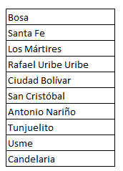

Pregunta:
¿Cuantas personas no fueron vinculadas en el proceso de empleabilidad y que mejora se planea para que no solo sea cumplir una meta?
En el proceso de Empleabilidad no fueron vinculadas en el mes de Febrero 1.891 y en el mes de Marzo 1.520 para un total de 3.411 personas sin vincular. Adjunto estadística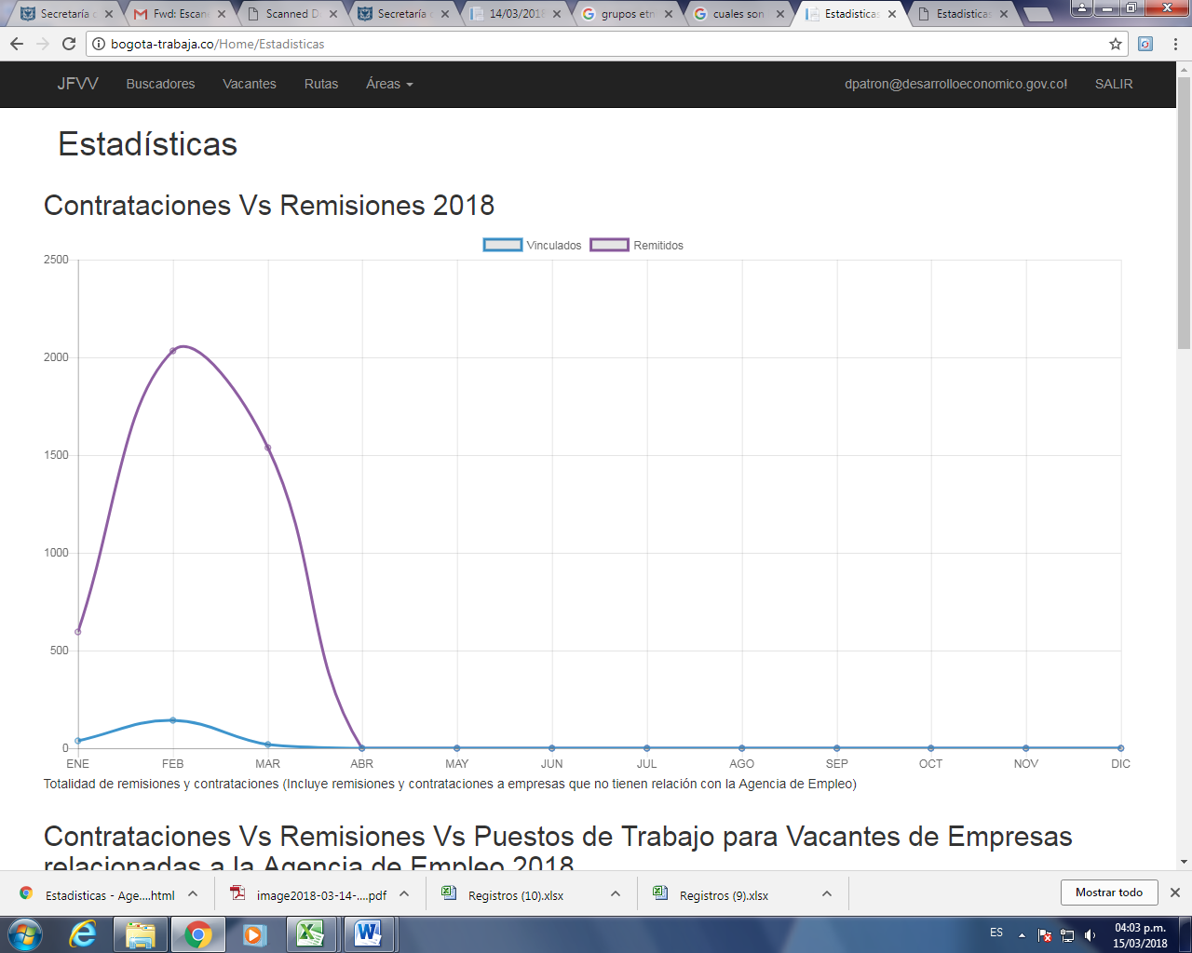
Las mejoras que se plantean son las siguientes:
- Implementar acciones públicas desde la Unidad de Servicio de Empleo en conjunto con los prestadores de servicios, para fortalecer la utilización de esta herramienta como en las estrategias de divulgación y publicidad.
- Implementar líneas de acción que reduzcan las barreras y aumentar las posibilidades en la inserción laboral en Bogotá, por ejemplo: fortalecer la formación en competencias blandas y transversales y formación para el trabajo; publicar mayor número de vacantes mensualmente que respondan a las necesidades de los usuarios atendidos en la agencia de empleo; solicitar retroalimentación a las empresas para orientar a los buscadores de trabajo y evaluar la gestión de las convocatorias; realizar ruedas de empleo en los meses con mayor oferta y demanda laboral, etc.
- La agencia de empleo Bogotá Trabaja cuenta con un centro de atención principal en la Secretaría Distrital de Desarrollo Económico, la cual se encuentra ubicada en la localidad de Barrios Unidos, adicional a ésta, hay cinco centros de atención distribuidos en diferentes localidades para registro de usuarios únicamente, de tal manera que se facilite la movilidad de los buscadores a estos centros, que se encuentran ubicados en las siguientes localidades: Usaquén, San Cristóbal, Tunjuelito, Rafael Uribe Uribe y Ciudad Bolívar.
- El servicio de las rutas diferenciales tiene como fin optimizar los servicios de gestión, orientación y vinculación de empleo respondiendo a las necesidades de cada uno de los grupos de población diferencial, articulándolos con el sector privado. En el 2017 se crearon 9 ruta de atención diferencial jóvenes; mujeres; personas con discapacidad; cuidadores; LGTBI; indígena; afro, ROM, raizales y palenqueros; víctimas; y venezolanos. De acuerdo a estar rutas es necesario gestionar vacantes y servicios especializados que disminuyan las barreras existentes en el proceso de búsqueda de empleo de estas poblaciones.

Nombre: León Guillermo López Díaz
Dirección para correspondencia: Calle 4 No 1-74
Teléfono: 3508065602
Correo: legilodig@gmail.com
Pregunta:
Uno de los inconvenientes de los productores que venimos a mercados campesinos de otros municipios es el transporte de nuestros productos.
¿Qué posibilidad hay de destinar un espacio para guardar algunos productos que llevamos al mercado por un espacio de una semana?
Respuesta.

Señor León Guillermo López

El correcto almacenamiento de productos en Colombia se encuentra estipulado en la resolución 2674 de 2013:

Artículo 28. Almacenamiento. Las operaciones de almacenamiento deben cumplir con las siguientes condiciones:
1. Debe llevarse un control de primeras entradas y primeras salidas con el fin de garantizar la rotación de los productos. Es necesario que la empresa periódicamente dé salida a productos y materiales inútiles, en desuso, obsoletos o fuera de especificaciones para facilitar la limpieza de las instalaciones y eliminar posibles focos de contaminación.
2. El almacenamiento de productos que requieren refrigeración o congelación se realizará teniendo en cuenta las condiciones de temperatura, humedad y circulación del aire que requiera el alimento, materia prima o insumo. Estas instalaciones se mantendrán limpias y en buenas condiciones higiénicas, además, se llevará a cabo un control de temperatura y humedad que asegure la conservación del producto. Los dispositivos de registro de la temperatura y humedad deben inspeccionarse a intervalos regulares y se debe comprobar su exactitud. La temperatura de congelación debe ser de -18ºC o menor.
3. El almacenamiento de los insumos, materias primas y productos terminados se realizará de manera que se minimice su deterioro y se eviten aquellas condiciones que puedan afectar la inocuidad, funcionalidad e integridad de los mismos. Además se deben identificar claramente y llevar registros para conocer su uso, procedencia, calidad y tiempo de vida.
4. El almacenamiento de los insumos, materias primas o productos terminados se realizará ordenadamente en pilas o estibas con separación mínima de 60 centímetros con respecto a las paredes perimetrales, y disponerse sobre palés o tarimas limpias y en buen estado, elevadas del piso por lo menos 15 centímetros de manera que se permita la inspección, limpieza y fumigación, si es el caso.
5. En los sitios o lugares destinados al almacenamiento de materias primas, insumos y productos terminados no podrán realizarse actividades diferentes a estas.
6. El almacenamiento de los alimentos y materias primas devueltos a la empresa o que se encuentren dentro de sus instalaciones con fecha de vencimiento caducada, debe realizarse en un área o depósito exclusivo para tal fin; este lugar debe identificarse claramente, se llevará un libro de registro en el cual se consigne la fecha y la cantidad de producto, las salidas parciales o totales y su destino final. Estos productos en ningún caso pueden destinarse al reproceso para elaboración de alimentos para consumo humano. Estos registros estarán a disposición de la autoridad sanitaria competente.
7. Los plaguicidas, detergentes, desinfectantes y otras sustancias peligrosas que por necesidades de uso se encuentren dentro de la fábrica, deben etiquetarse adecuadamente con un rótulo en que se informe sobre su toxicidad y empleo. Estos productos deben almacenarse en áreas independientes con separación física y su manipulación sólo podrá hacerla el personal idóneo, evitando la contaminación de otros productos. Estas áreas deben estar debidamente identificadas, organizadas, señalizadas y aireadas.

De acuerdo a esto la SDDE, no cuenta con instalaciones óptimas para el adecuado almacenamiento de productos, ya que la mayoría de los espacios están cercanos a fuentes de contaminación y no son totalmente permeables, por esta razón se estaría colocando en juego la vida útil y la calidad de los productos.

Nombre: William Ardila
Dirección para correspondencia:
Teléfono: 3144343202
Correo: woam14@gmail.com
Quality Consulting Company
Pregunta:
¿La SDDE cuenta con un banco de consultores en donde empresas de consultoría pueden apoyar a empresarios?
Respuesta.
Buenas tardes
Dr. William Ardila

En respuesta a su pregunta le enviamos la siguiente información:

La Ruta de emprendimiento que opera en el centro de emprendimiento y negocios (Plaza 7) de la plaza de los artesanos, realiza el acompañamiento en la ideación, creación, constitución y formalización de sus ideas de negocio, con asistencia técnica a la medida a emprendedores y empresarios a través de los profesionales especializados que hacen parte del equipo de trabajo de la subdirección de emprendimiento y negocios de la Secretaría de Desarrollo Económico. Gracias a que contamos con el recurso humano necesario y capacitado para dicho apoyo al emprendedor y/o empresario no tenemos banco de consultoría.

